Муниципальное бюджетное учреждение Сосновская средняя школа №1
Нижегородская область
Сосновский муниципальный округ
р. п. Сосновское

Проект
Превращение макулатуры в эксклюзивные вещи

Выполнила:
Попкова Кристина Николаевна
11 класс

Руководитель:
Тюрина Ирина Юрьевна
учитель биологии
МБОУ СШ №1

2026 г.
Содержание
1. Введение | 3
1.1. Актуальность проекта | 3
1.2. Цель проекта | 4
1.3. Задачи проекта | 4
1.4. Методы исследования | 5
2. Теоретическая часть  2.1. История происхождения бумаги | 7
2.2. Технология переработки макулатуры | 11
2.3. Способы переработки макулатуры в домашних условиях | 13
2.4. Создание эксклюзивных вещей из бумаги | 14
3. Практическая часть  3.1. Анкетирование | 16  16
3.2. Переработка бумаги в домашних условиях  3.3. Создание вещей из переработанной бумаги  4. Заключение  5. Литература  6. Приложения | 19  22  23  25  26

- Введение
Настоящая работа посвящена исследованию возможностей вторичной переработки бумаги, в частности, превращение макулатуры в эксклюзивные изделия. В последние годы наблюдается рост интереса к экологически чистым технологиям и устойчивым практикам, направленным на сохранение природных ресурсов и снижение негативного воздействия на окружающую среду. Вторичная переработка бумаги является одной из таких практик, позволяющей не только экономить природные ресурсы, но и создавать оригинальные продукты, обладающие высокой эстетической ценностью.
1.1. Актуальность
В условиях современного мира остро стоит проблема охраны окружающей среды и рационального использования природных ресурсов. Бумага является одним из наиболее востребованных материалов в повседневной жизни, однако её производство связано с массовыми вырубками лесов, что оказывает негативное воздействие на экосистемы планеты. В этой связи вторичная переработка бумаги приобретает особую значимость, поскольку позволяет существенно сократить потребление древесного сырья и уменьшить количество выбрасываемых отходов.
Макулатура представляет собой важный источник вторичного сырья, который можно эффективно использовать для производства новых изделий. Помимо снижения нагрузки на лесные ресурсы, переработка макулатуры способствует уменьшению объемов твердых бытовых отходов, а также сокращению загрязнения воздуха и воды, возникающего при производстве новой бумаги. Таким образом, обращение внимания на возможность переработки макулатуры в полезные и уникальные предметы имеет не только экономическое, но и экологическое значение.

Проблема заключается в активном загрязнении окружающей среды бытовым мусором, значительную часть которого составляет бумага. Ситуация усугубляется тем, что с каждым годом потребность в бумаге увеличивается, в то время как запасы древесины, из которой она производится, сокращаются. Это создает угрозу как для экологии, так и для устойчивости производства бумаги в долгосрочной перспективе.
Гипотеза:
Использованную бумагу можно переработать и повторно использовать для создания изделий ручной работы.
1.2. Цель проекта:
Опробовать метод переработки использованной бумаги для создания эксклюзивных вещей ручной работы

1.3. Задачи проекта:
1. Изучить историю происхождения бумаги.
2. Рассмотреть различные виды бумаги и их свойства.
3. Исследовать историю появления переработки бумаги.
4. Изучить технологию переработки макулатуры.
5.Найти и изучить информацию о способах изготовления бумаги в домашних условиях.
6. Провести анкетирование (опрос) на тему переработки вторичного сырья среди учащихся.
7. Провести эксперимент по изготовлению бумаги в домашних условиях.
8.. Исследовать возможности использования макулатуры в быту.
9.. Разработать и создать эксклюзивные вещи из переработанной бумаги.
Объект исследования: Макулатура (газеты, использованные листы А4, картон, коробки, тетрадные листы и т.д.).
Предмет исследования: Возможность вторичного использования макулатуры для создания новых изделий
1.4. Методы исследования:
1. Изучение литературных и интернет-источников;
2.Социологический опрос;
3. Наблюдение;
4. Эксперимент;
5. Обобщение полученных результатов.
Работа включает в себя анализ существующих технологий переработки бумаги, а также рассмотрение примеров успешных проектов, направленных на создание художественных и функциональных объектов из макулатуры. Исследования показывают, что использование макулатуры не ограничивается производством новой бумаги — из неё можно изготавливать разнообразные декоративные элементы, аксессуары и даже мебель, что открывает новые горизонты для творчества и инноваций.
Практическая значимость проекта заключается в том, что его результаты могут способствовать:
1. Снижению загрязнения окружающей среды за счет уменьшения количества бумажных отходов, попадающих на свалки.
2. Сохранению природных ресурсов, таких как лесные массивы, путем сокращения объемов первичной древесины, используемой для производства бумаги.
3. Популяризации переработки и вторичного использования бумаги среди населения, особенно среди молодежи.
4. Развитию экологически осознанного потребления и повышению уровня экологической культуры.
5. Созданию новых видов продукции из переработанной бумаги, что может стать основой для малого бизнеса или хобби.
6. Экономии ресурсов как на уровне отдельных домохозяйств, так и на уровне предприятий, за счет повторного использования макулатуры.
Таким образом, проект имеет важное значение для улучшения экологической ситуации и формирования устойчивых моделей потребления.

- Теоретическая часть

  - История происхождения бумаги
Бумага была не всегда. В течение многих тысячелетий люди искали материал для письма. Сначала использовали камень, глину, кору деревьев. На смену им пришли деревянные дощечки, покрытые воском. Их сменил папирус. Папирус – это растение с жёстким полым стеблем, который разрезали и распрямляли – получались тонкие листы, на которых можно было писать.
Время и место изобретения бумаги точно не известны. Создателями прототипа бумаги считаются китайцы (примерно в 105 г. н.э.). Первоначально ее делали из отходов шелковичных коконов путем размалывания, тщательной просушки и прессования. Но такое изготовление оказалось дорогим и трудоемким.
В 105 году чиновнику и министру земледелия Цай Луню удалось усовершенствовать технологию бумаги путем изготовления ее из волокон древесины растения, которое впоследствии получило название бумажного деревца. Процесс получения бумаги из этой древесины был следующим. Кору толкли в воде, чтобы отделить волокна, и выливали полученную смесь на подносы, на дне которых находились длинные узкие полоски бамбука. Когда вода стекала, мягкие листы клали сушиться на пластины из бамбука и старые тряпки. Видимо, из–за того что для сушки использовалось тряпье, китайская бумага имела одну особенность — она была настолько рыхлой, что краска на ней довольно сильно растекалась. Сделанная по технологии Цай Луня бумага имела гладкую поверхность и низкую себестоимость. К тому же этот новый способ оказался очень производительным.
В странах с жарким климатом часто использовали высушенные пальмовые листья. На Руси же самым распространенным материалом для письма была береста – слой коры березы. Затем появился пергамент. Его производили из кожи молодых животных (баранов, коров, свиней, козлов). Пергамент являлся очень дорогим материалом. На создание одной книги уходили шкуры 200-250 животных. Пергамент использовали до появления бумаги.
В Индии долго искали способы борьбы с водным гиацинтом. Этот сорняк бурно разрастается в пресноводных водоемах. Для многих стран она стала настоящим бедствием. В некоторых местах водный гиацинт используется в качестве корма для скота. Индийские ученые открыли ещё одну область применения: из сорняка стали делать бумагу. Теперь люди не тратят силы на истребление вредного растения, а заставляют его служить людям. Из сахарного тростника на Кубе производят сахар. Из отходов тростника получают ежегодно десятки, сотни тысяч тонн высококачественной бумаги. Теперь отходы приносят доходы.
В России люди писали на бересте. Берестяные грамоты до сих пор находят при раскопках. Появление писчей бумаги в России, относят во времена княжения Ивана Грозного. Самая первая бумажная фабрика была построена в шестнадцатом веке. А мощный толчок в развитии бумажного производства в России дал Петр Первый.

Виды и предназначение бумаги
Бумага - одно из самых знаковых изобретений за всю историю цивилизации. Сегодня картонно-бумажная промышленность производит продукцию, в которую входят различные виды бумаги. В год их выпускается по 50 кг на каждого человека.
По назначению бумажная продукция имеет деление на бумагу:
- для печати;
- упаковочную и картон;
- санитарно-гигиенического назначения;
- техническую.
- Санитарно-гигиеническая бумага - это салфетки, туалетная бумага.
- Упаковочная бумага - ее главное преимущество- это высокая прочность.
- Офсетная бумага - используется для изготовления иллюстрационно- текстовых изданий (журналы, книги, документы).
- Писчая бумага – применяется для изготовления бланков, тетрадей, дневников, блокнотов, унифицированных систем документации.
- Офсетная - одинаково хорошо отображает как текст, так и простые иллюстрации благодаря высокому содержанию целлюлозы. На ней печатают документы, из ее листов сшивают журналы и книги. Более устойчива к механическим повреждениям, чем другие виды бумаги.
- Газетная - имеет в своей основе древесную массу и обладает малой плотностью. Ее основное назначение выпуск периодической печати и другой газетной продукции.
- Мелованная - высококачественная бумажная основа со специальным покрытием. Отличается прекрасным внешним видом, при печати сохраняет яркость красок. Назначение - глянцевые журналы, рекламная продукция, поздравительные открытки и т.п. Офисная - хорошего качества, устойчива к механическим повреждениям, вследствие чего служит дольше, чем многие виды бумаги. Это ежедневный расходный материал любого офиса.
- С защитой - бумага специального назначения применяется для защиты напечатанной на ней информации в виде документов, акций, денежных знаков, облигаций от подделок. Содержит водяные знаки, искусственные флюоресцирующие волокна и прочие защитные элементы.
- Дизайнерская - куда входят виды бумаги для визиток. Они объединены наличием текстуры и различных покрытий для создания приятных тактильных ощущений, поверхностью с металлизированным или перламутровым покрытием. Помимо визиток, на ней печатаются открытки, приглашения, конверты.
- Упаковочная - имеет узкоспециализированное назначение упаковка товара либо продукта. Выпускается нескольких типов, обладающих различной степенью прочности. Наиболее прочная - крафт-бумага, чрезвычайно устойчивая к механическим повреждениям.
- Самокопировальная - многослойная бумага с покрытием, которой при печати или письме на первом слое дублирует информацию на остальных слоях. Основное назначение - бланки, заполняемые в нескольких экземплярах.
- Самоклеющаяся - двухслойная бумага, один слой является защитным, а другой, снабжен клейким покрытием. После снятия защитного слоя изделие прочно приклеивается.
Бумага создана человеком, и как любой другой материал имеет определенные свойства, и эти свойства нужно знать, чтобы использовать их при изготовлении различных изделий.

История появления переработки бумаги
Первое упоминание о сборе и переработке макулатуры относится к Японии 1031 года. Во время упадка династии Хэйан производство бумаги вышло из-под контроля государства, и рабочие остались без работы. Землевладельцы построили на своих наделах бумажные фабрики и наняли рабочих для продолжения производства бумаги. Вскоре процесс сбора и переработки макулатуры стал обычным явлением.
В 1690 году в США бумажная фабрика Риттенхаус в Филадельфии начала переработку льняной и хлопчатобумажной ветоши для производства печатной бумаги (в том числе газет). Фабрика работала до середины 1800-х годов.
В 1890 году в Великобритании основана компания The British Paper Company по производству бумаги и картона из переработанного материала.
В 1897 году в Нью-Йорке открывается первое предприятие по заготовке вторсырья, куда свозятся пригодные для переработки металл, бумага, мешковина и даже конский волос. Материалы отделяются от мусора и продаются.
В период мировых войн переработка приобрела особую актуальность из-за дефицита сырья и необходимости экономии ресурсов. Во многих странах были организованы государственные кампании по сбору и переработке материалов, таких как металл, бумага и резина.
Во второй половине XX века с ростом экологической осведомлённости и понимания проблемы истощения природных ресурсов интерес к переработке вторичного сырья значительно возрос. Это привело к разработке новых технологий переработки и внедрению систем раздельного сбора отходов в городах по всему миру.

  - Технология переработки макулатуры
- Сортировка. Бумага сортируется по группам и маркам с учётом длины целлюлозных волокон, степени загрязнения, цветности, влажности.
- Измельчение. Бумага или картон измельчаются в специальных дробилках на фрагменты размером 1–5 см.
- Первичный роспуск на волокна. На этом этапе макулатура расслаивается на волокна и превращается в пульпу — однородную волокнистую массу. Для получения этого результата используются наполненные водой гидроразбиватели — оборудование, работающее по принципу стиральной машины.
- Вторичный роспуск на волокна. Для получения более качественной и однородной макулатурной массы волокна подвергаются вторичному роспуску. Для этого на перерабатывающих предприятиях используется различное оборудование — энтштипперы, файберайзеры, турбосепараторы. Волокна расщепляются на более мелкие фрагменты, частицы мусора удаляются через грязеуловители.
- Тонкая очистка. Для неё применяют два вида оборудования:
- Сортировочные машины. В них происходит дополнительная очистка пульпы. Помимо этого, из массы через специальное сито удаляются слишком короткие волокна, не пригодные для производства бумаги.
- Термодисперсионные устройства. В них пульпа освобождается от всех нерастворимых в воде веществ — масел, жиров, смол, продуктов нефтепереработки. Полученную массу можно использовать для получения бумаги среднего качества.
- Дополнительная обработка. Для производства бумаги и картона высокого качества макулатурная масса подвергается дополнительной обработке. На этом этапе пульпа обесцвечивается и отбеливается путём нагрева и добавления различных химических реагентов. При необходимости в массу добавляют длинные первичные целлюлозные волокна.
- Обсушка, прессование. При производстве бумаги разных видов однородную массу отправляют на бумагоделательную машину. Когда производят, например, пульперкартонные подложки или брикеты для отопления — пульпу выкладывают в формы. На финальной стадии процесса переработки волокна пульпы скрепляются горячим прессом.

  - Способы переработки макулатуры в домашних условиях
Один из способов переработки бумаги в домашних условиях — изготовление тонкого листа бумаги. Для этого нужно:
- Приготовить бумажную массу.
- Вылить бумажную массу в ёмкость размером больше, чем рамка А4.
- Погрузить туда рамку и позволить массе полностью покрыть сетчатое «окно».
- Плавно достать раму с наплывшей массой из ёмкости, дать стечь воде.
- Аккуратно отбросить массу на заранее подготовленную ткань, не отнимая марлевой сетки, промокнуть лишнюю воду тряпочкой.
- Плавно поднять раму с сеткой.
- Оставить бумажный лист сохнуть на столе или на твёрдой переносной поверхности на несколько дней.
Ещё один способ — изготовление толстого листа бумаги. Для этого нужно:
- Подготовить рамку, на неё рукой выложить бумажную массу не отжимая, аккуратно и равномерно распределить по периметру сетки.
- Перевернуть на ткань и отжать воду тряпочкой.
- Плавно поднять рамку и отделить от бумаги.
- Дать высохнуть. Так бумага получится толще, чем в первом случае.

  - Создание эксклюзивных вещей из бумаги, переработанной в домашних условиях
Бумагу, переработанную в домашних условиях, можно использовать для следующих целей:
1. Для изготовления поделок и подарков. Например, можно сделать открытки, подарочные упаковки, бумажные фигуры и т.д.
2. Для создания ежедневника или блокнота.
3. Для упаковки товаров. Переработанную бумагу можно использовать для упаковки подарков, посылок или хранения товаров.
4. Для изготовления страничек для скрапбукинга. Скрапбукинг-вид рукодельного искусства, заключающийся в изготовлении и оформлении семейных или личных фотоальбомов. Этот вид творчества представляет собой способ хранения личной и семейной истории в виде фотографий, газетных вырезок, рисунков, записей и других памятных мелочей.
Добавьте немного ярких акцентов и украсьте свои фотографии и воспоминания красивыми страничками.
7. Для создания украшений. Например, изготовьте завитушки или бусы из переработанной бумаги.
Фантазия и творчество не имеют границ, так что можно использовать переработанную бумагу как угодно, в зависимости от ваших потребностей и интересов.

- Практическая часть

  - Анкетирование
Я решила провести анкетирование среди учеников моей школы, чтобы убедится на сколько поставленная мной проблема актуальна.
В анкетировании приняли участие 48 человек.
Вопросы и результаты анкетирования:
- Знаете ли вы что такое макулатура? (в %)

- Участвуете ли вы в сборе макулатуры? (в %)

- Что вы делаете со старыми книгами, журналами, газетами и использованной бумагой? (в %)

- Есть ли необходимость в сборе макулатуры в нашем городе? (в %)

- Приносит ли переработка макулатуры пользу окружающей среде? (в %)

Вывод: большая часть учеников выбрасывают использованную бумагу в мусорные баки. Люди считают, что акции по сбору макулатуры необходимы, так как использованная бумага вредит окружающей среде.
  - Переработка бумаги в домашних условиях
Я решила переработать макулатуру в домашних условиях. На протяжении недели я собирала бумагу, которую выбрасывали мои одноклассники в мусорницу в классе. Чтобы опыт переработки был еще интереснее, я копила разные виды бумаги и у себя дома.
Чтобы сравнить качество полученной мной бумаги взяла несколько видов макулатуры:
- Принтерная бумага, тетрадные листы
- Газета
- Коробки из-под круп
- Коробки из плотного картона
Для всех видов использовала одинаковый метод изготовления бумаги.
Я бы хотела остановиться на каждом этапе более подробно.
Подготовка целлюлозной массы для самодельной бумаги.
В качестве источников целлюлозы я использую: бумажные упаковки из-под яиц, газеты, коробки из плотного картона, коробки из-под круп, тетрадные листы, обычная белая бумага для принтеров. Для того чтобы сравнить полученный результат.
Для изготовления мне потребовалось следующее оборудование: старая бумага, сетка, рамка, степлер по дереву, глубокий таз, ёмкость, блендер, губка, зеленка, куркума, марганцовка и другие краски.
Для того, чтобы изготовить бумагу я выполнила следующие действия:
- Разорвала всю бумагу на мелкие кусочки (не больше, чем 2 х 2 см) и поместила их в кастрюлю (приложение 1, фото 1).
- Налила в кастрюлю горячей воды (приложение 1, фото 2).
- Дала бумаге постоять 20 минут, слила часть воды, а затем взбила блендером до тех пор, пока волокна бумаги не разделились и масса не стала мягкой (приложение 1, фото 3).
- В таз налила немного воды, добавила измельченную массу и краситель (приложение 1, фото 4).
- Опустила постепенно рамку в таз одним краем, держа ее за другой край. После полностью погрузила ее в ёмкость, а затем осторожно вынула и дала воде стечь обратно в таз (приложение 1, фото 5).
- Положила рамку с содержимым на ткань и впитала губкой лишнюю влагу (приложение 1, фото 6).
- После чего перевернула рамку, но осторожно, чтобы полученная «целлюлоза» не распалась (приложение 1, фото 7).
- Аккуратно удалила рамку и промакунула «целлюлозу» губкой еще раз.
- Получившийся лист не трогала 24 часа до полного высыхания (приложение 1, фото 8).
Вид бумаги | Крахмал | Краситель | Сухоцветы | Свойства полученной бумаги
Принтерная бумага и тетрадные листы |  | Без красителя |  | Тонкая, белая, благодаря крахмалу более упругая, приближена к оригиналу
Принтерная бумага и тетрадные листы |  | Красный акрил |  | Тонкая, розовая (цвет яркий), более ломкая
Газета |  | Белая гуашь |  | Тонкая, серая (цвет тусклый, практически не видно окрашивания), ломкая, более волокнистая и ребристая
Коробки из плотного картона |  | Без красителя |  | Толстая, серо-коричневая, ломкая, неподатливая, ребристая
Коробки из-под круп |  | Марганцовка |  | Тонкая, желто-оранжевая (цвет яркий), более упругая, присутствует темный оттенок
Принтерная бумага и тетрадные листы |  | Зеленка |  | Тонкая, зеленая (яркий цвет), ломкая
Вывод: в процессе переработки я выявила различные свойства бумаги. Бумага из газеты получается тонкая и серая, а из картона толстая и коричневая, это мешает работать с бумагой дальше. Самая податливая, из принтерной бумаги, тонкая, хорошо передает цвет краски, упругая, удобная в работе.
  - Создание вещей из переработанной бумаги
Из переработанной бумаги в домашних условиях можно создать красивые и эксклюзивные вещи. Я решила применить свою переработанную бумагу. Создам: блокнот, картину из сухоцветов и закладки для книг.
Для создания блокнота я использовала: переработанную бумагу, дырокол и кольца для блокнота (приложение 2, фото 1).
Дыроколом проделала дырки в листах бумаги и соединила их кольцами. Получился красивый блокнот, который можно использовать для записей или скрапбукинга (приложение 2, фото 2).
Далее я создавала картину. Для ее создания мне понадобились: переработанная бумага, сухоцветы, рамка и термопистолет с клеевыми стержнями (приложение 2, фото 3).
Расположила нужным образом композицию из сухоцветов на бумаге и приклеила их термопистолетом. Картина готова (приложение 2, фото 4).
Также я создала закладки для книг. Мне для создания понадобилось: бумага, шпагат, сухоцветы, термопистолет с клеевыми стержнями, кисти для рукоделия, дырокол (приложение 2, фото 5).
Вырезала из листа фрагмент, который будет основой, на него приклеила декоративный слой бумаги. Далее термопистолетом закрепила сухоцвет. Проделала дырочку и завязала декоративную кисточку. Повторяя действия создала несколько закладок (приложение 2, фото 6).
Вывод: из переработанной бумаги в домашних условиях можно создать много интересных и эксклюзивных вещей. При этом вещи получаются полезные и очень красивые.

- Заключение
Мы привыкли к тому, что бумага - это обычная вещь в жизни человека, с которой мы сталкиваемся ежедневно, не задумываясь о том, сколько вырубается деревьев для нужд человека. Потребность в бумаге возрастает с каждым днем, а значит, вырубается все больше деревьев. Важно сохранить от вырубки как можно большее количество деревьев. Частично решить эту проблему можно собирая ненужную бумагу и картон, то есть используя макулатуру.
Производство бумаги - весьма трудоемкий и масштабный процесс. Бумага производится из древесины, поэтому нужно бережно с ней обращаться. А также можно перерабатывать использованную бумагу в домашних условиях.
Бумага, изготовленная из вторичного сырья, не похожа на бумагу машинной выделки. Она абсолютно эксклюзивна, двух одинаковых листов не получится, поэтому изготовление бумаги превращается из ремесла в искусство.
Изучив литературные и интернет-источники, я узнала историю происхождения, создания бумаги, также ее виды.
Перерабатывая разные виды бумаги, я изучила ее свойства. И на собственном опыте убедилась, какую бумагу лучше использовать для создания красивых вещей.
В ходе проектной работы было проведено анкетирование. Результаты анкетирования показали, что ученики знают о возможности переработки бумаги, но продолжают ее выкидывать из-за отсутствия акций и пунктов сбора макулатуры. Поэтому переработка использованной бумаги в домашних условиях актуальна.
Гипотеза подтвердилась: использованную бумагу можно переработать и повторно использовать. Проектный продукт создан, цели и задачи достигнуты.
Далее я собираюсь глубже погрузиться в переработку бумаги, так как тема актуальная в наше время.
Для тех, кто всё равно выкидывает бумагу, рекомендуется ограничить ее выброс.
В результате проекта я обобщила информацию, полученную из литературы и интернета. Проанализировала результаты анкетирования. В результате создала эксклюзивные вещи из переработанной макулатуры.
Данная работа может замотивировать и заставить задуматься о переработке использованной бумаги, для меньшего загрязнения и улучшения состояния окружающей среды.

- Литература
- Большая Российская энциклопедия. - Том 4.
- Популярная энциклопедия для детей «Всё обо всём».
- Леса России http://lesa-rossii.ru/
- Технология переработки макулатуры: новая жизнь отходов бумаги и картона https://rcycle.net/makulatura/texnologiya-pererabotki
- Как переработать бумагу дома? https://ecoidea.me/ru/article/2614
- Поделки из переработанной бумаги https://ru.pinterest.com/galinasohachevskaya/поделки-с-переработанной-бумаги/

- Приложения
Приложение 1, фото 1
Переработка использованной бумаги
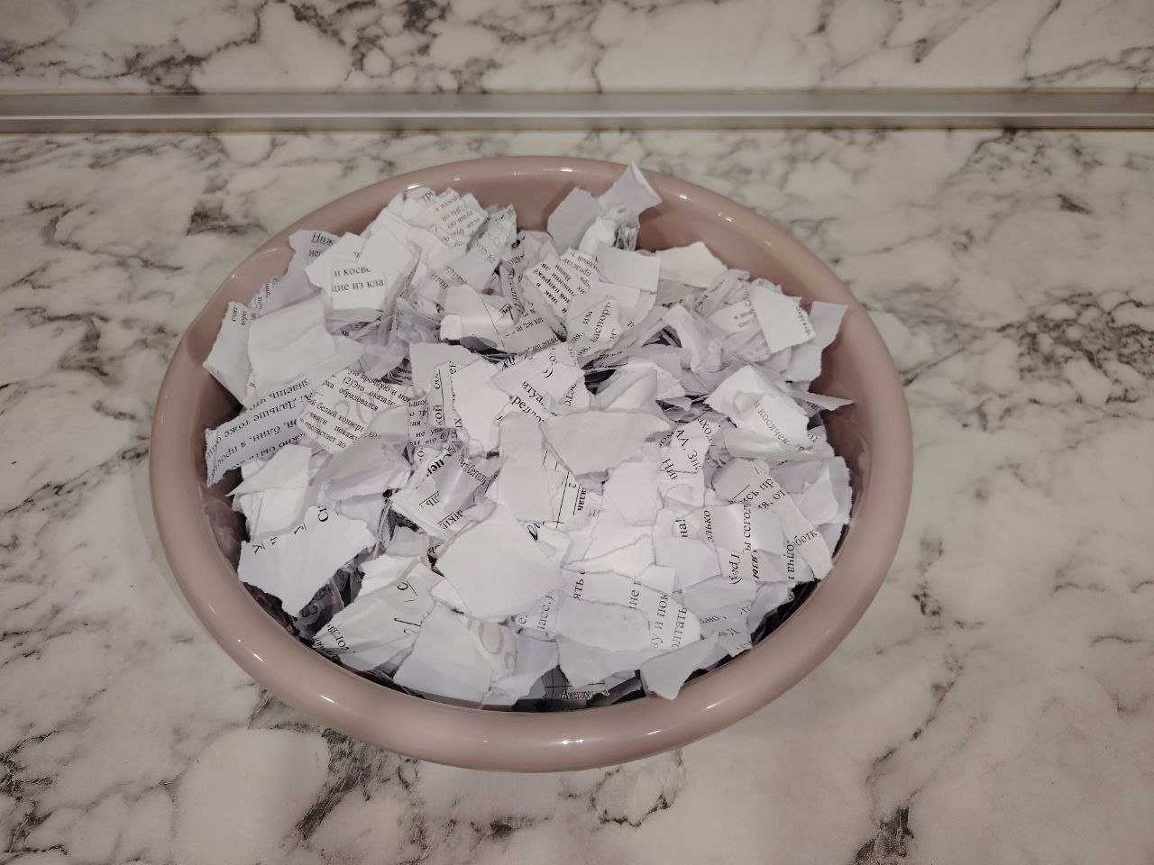
Приложение 1, фото 2
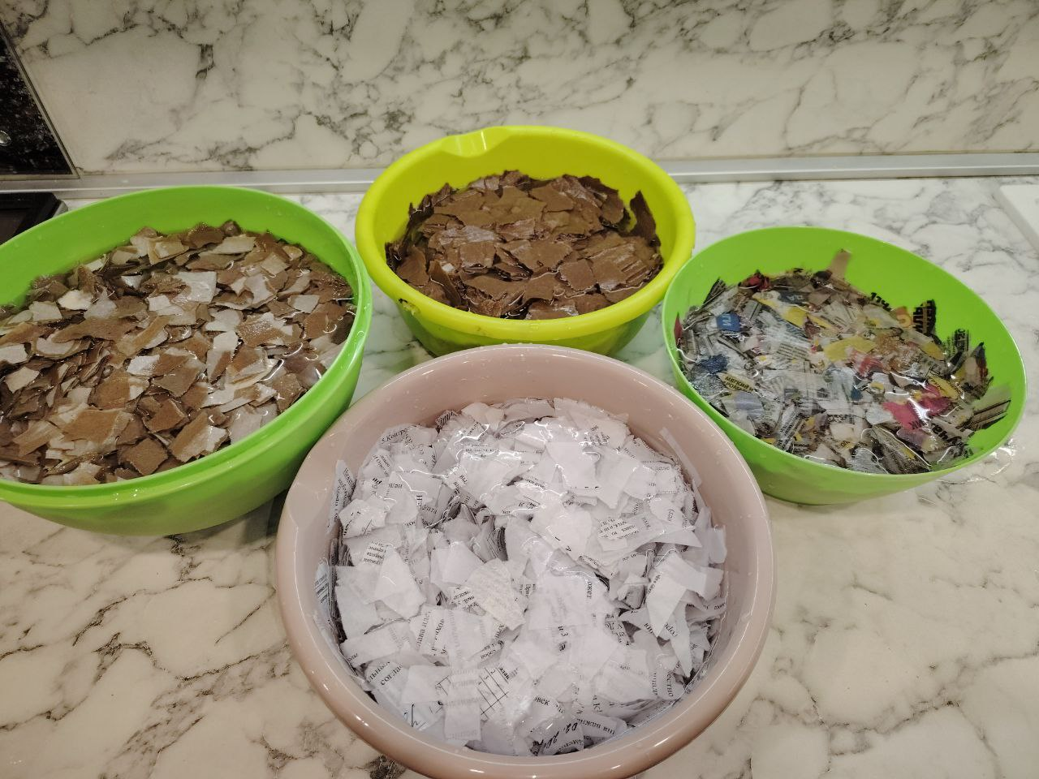
Приложение 1, фото 3
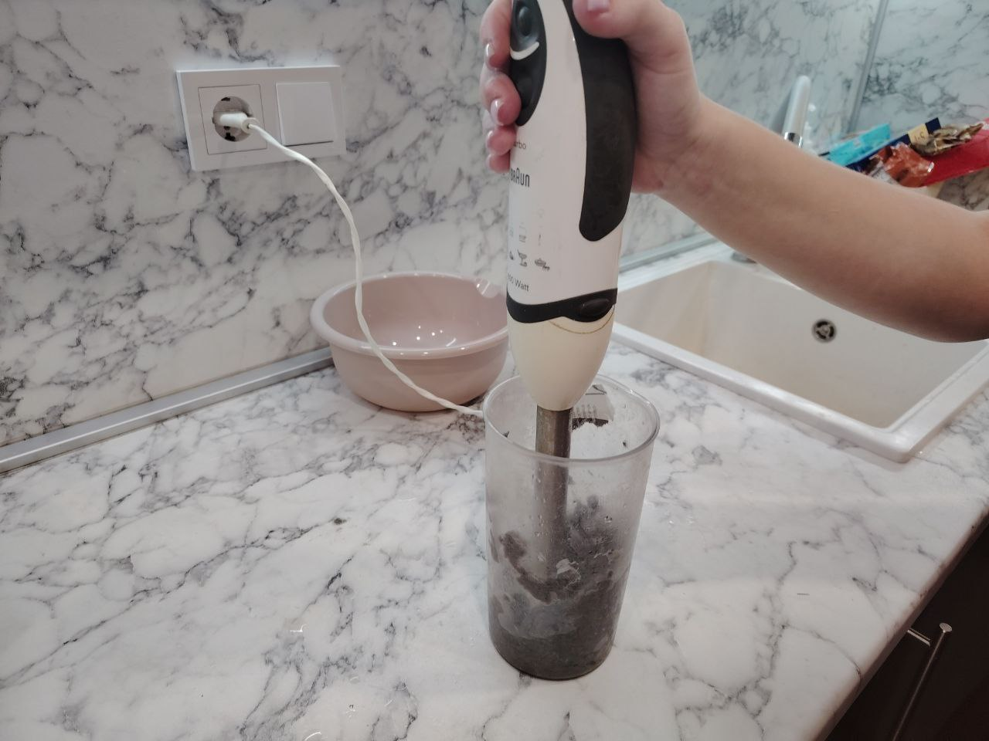
Приложение 1, фото 4
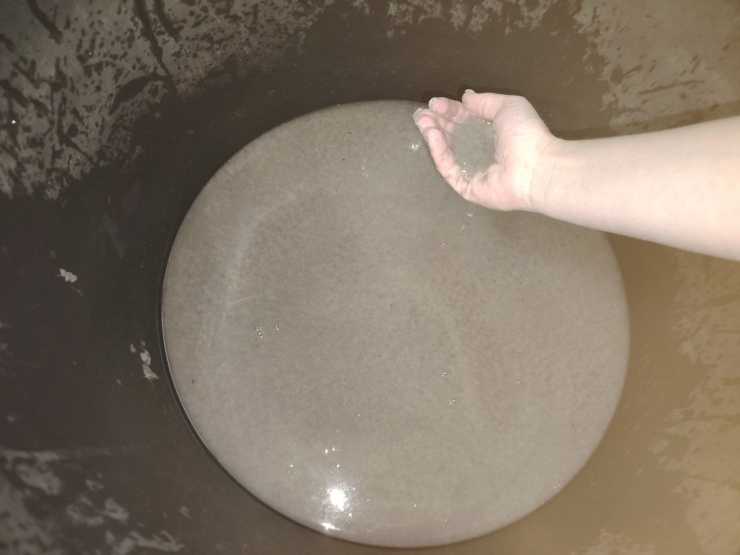

Приложение 1, фото 5
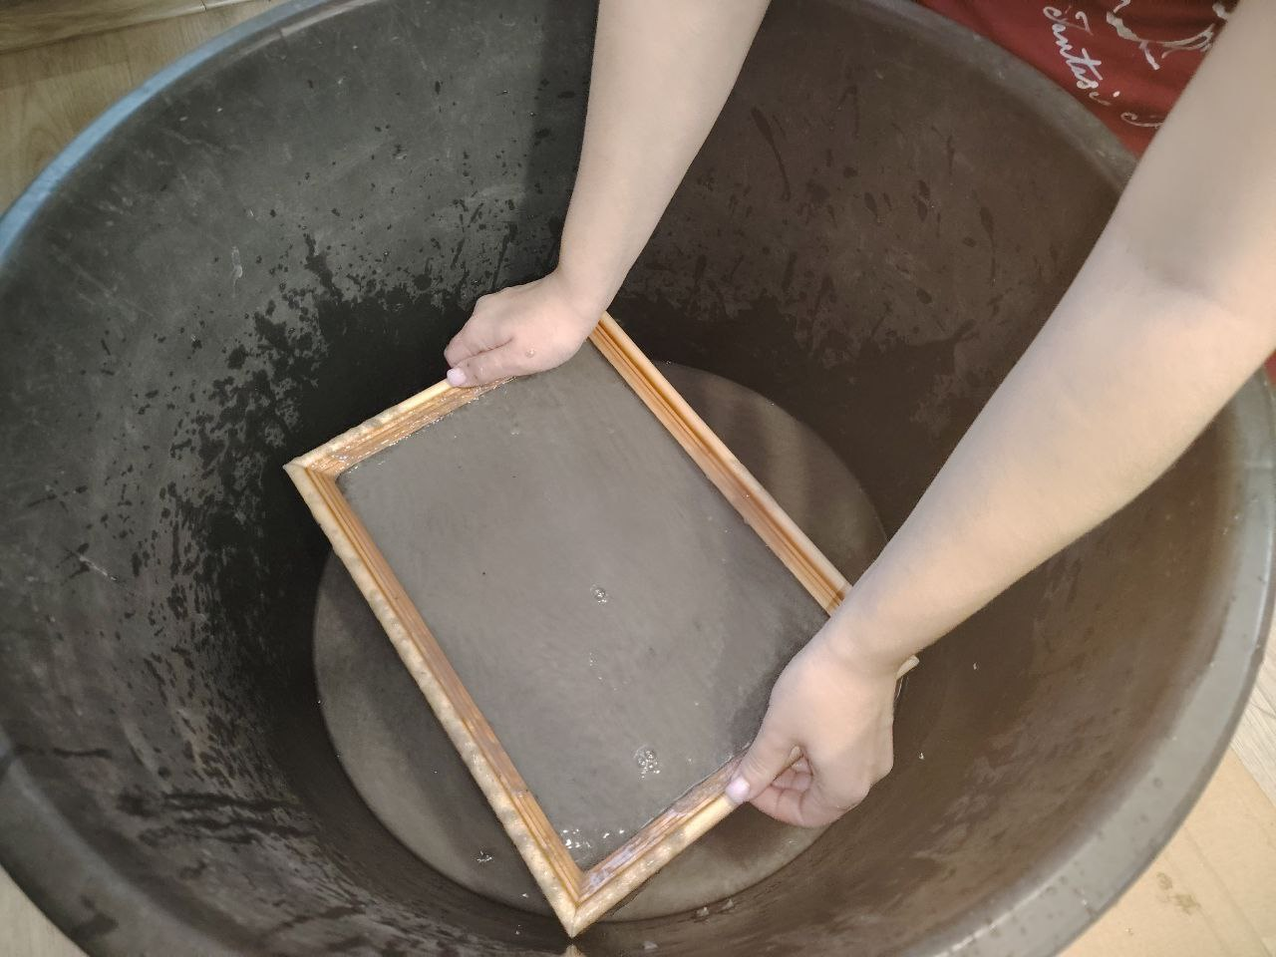
Приложение 1, фото 6
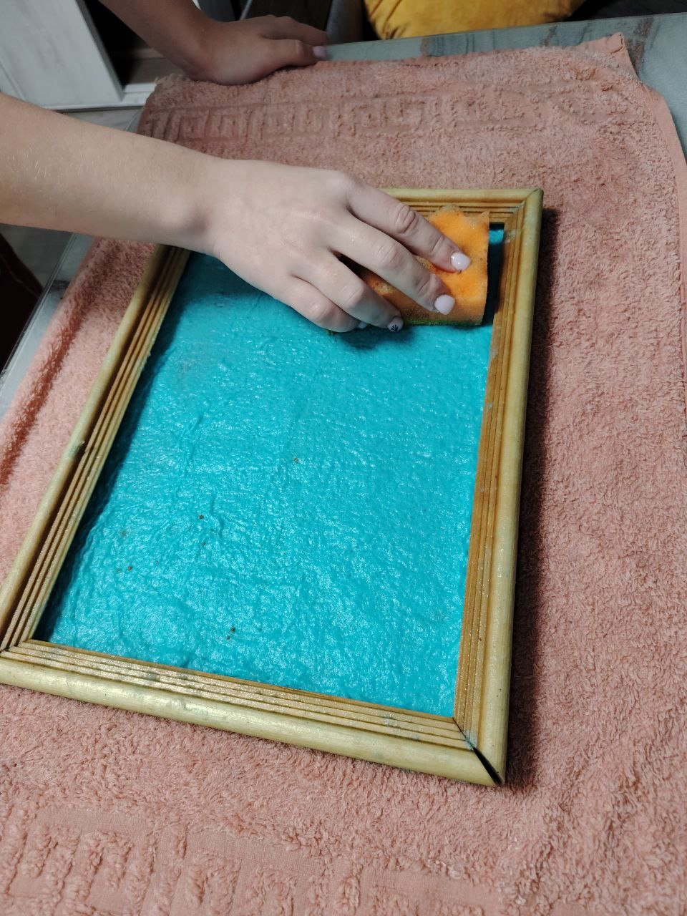

Приложение 1, фото 7
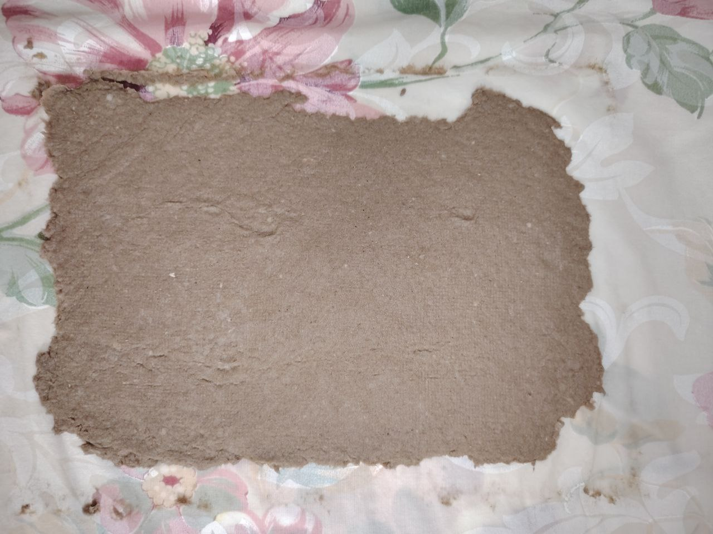
Приложение 1, фото 8
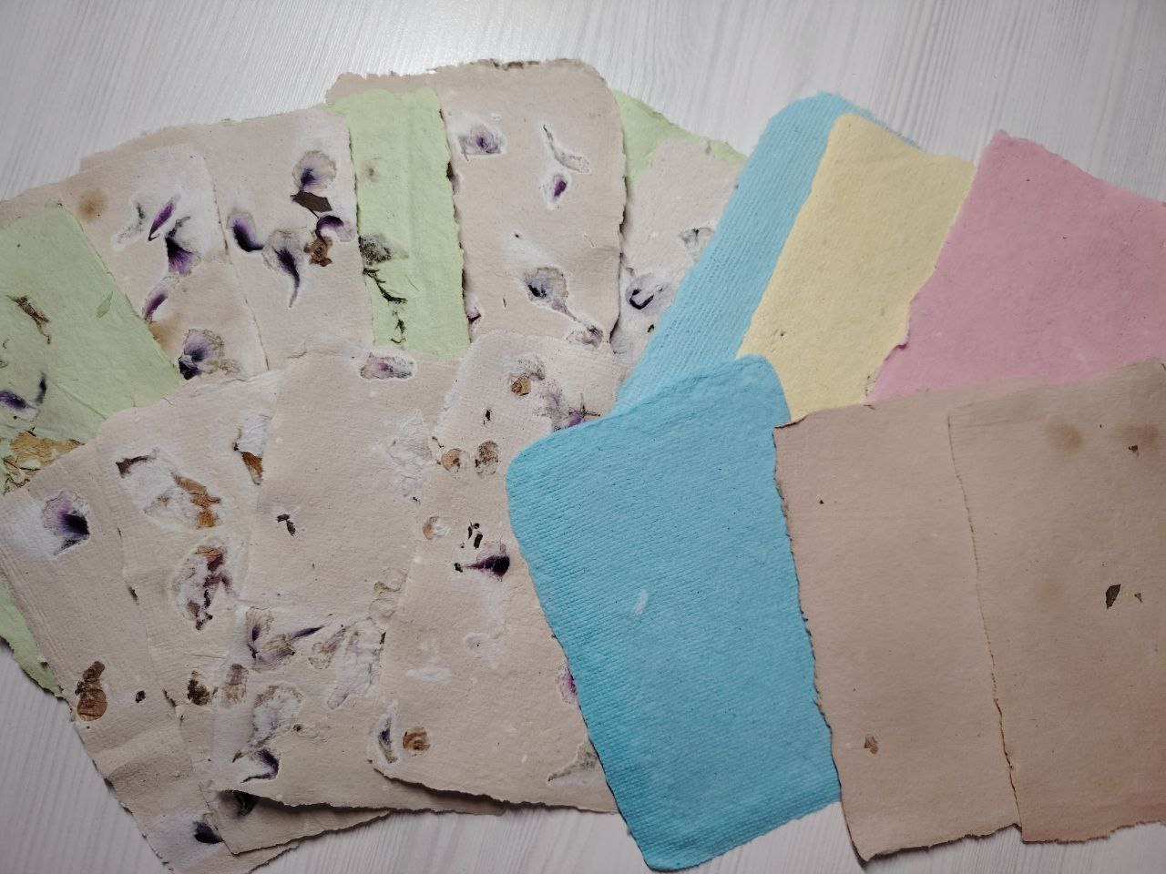

Приложение 2, фото 1
Создание эксклюзивных вещей
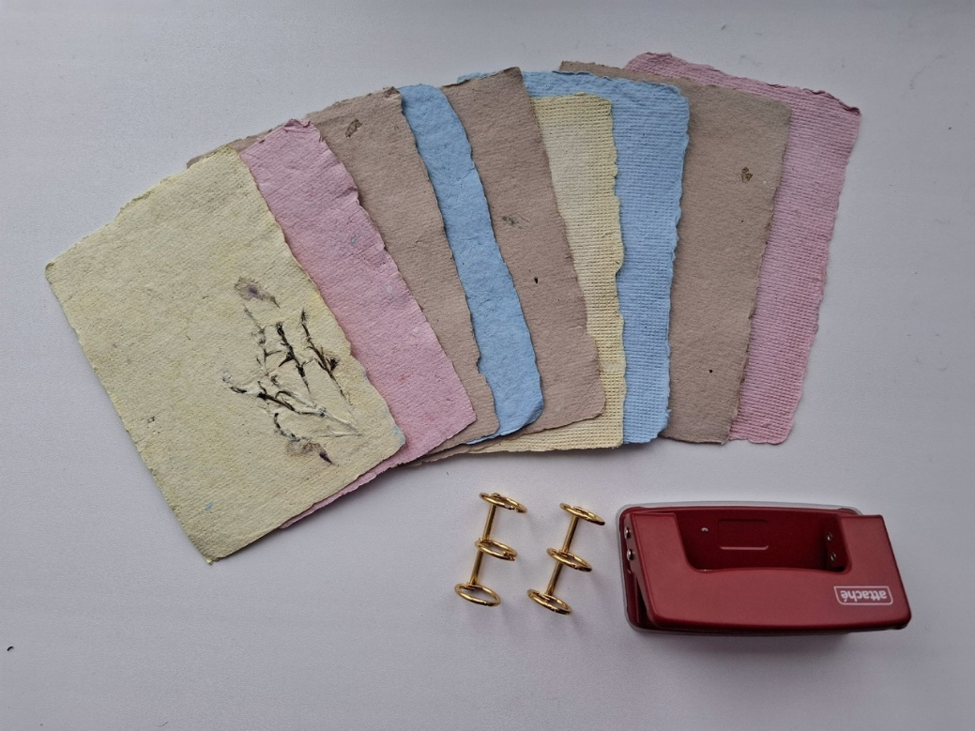
Приложение 2, фото 2
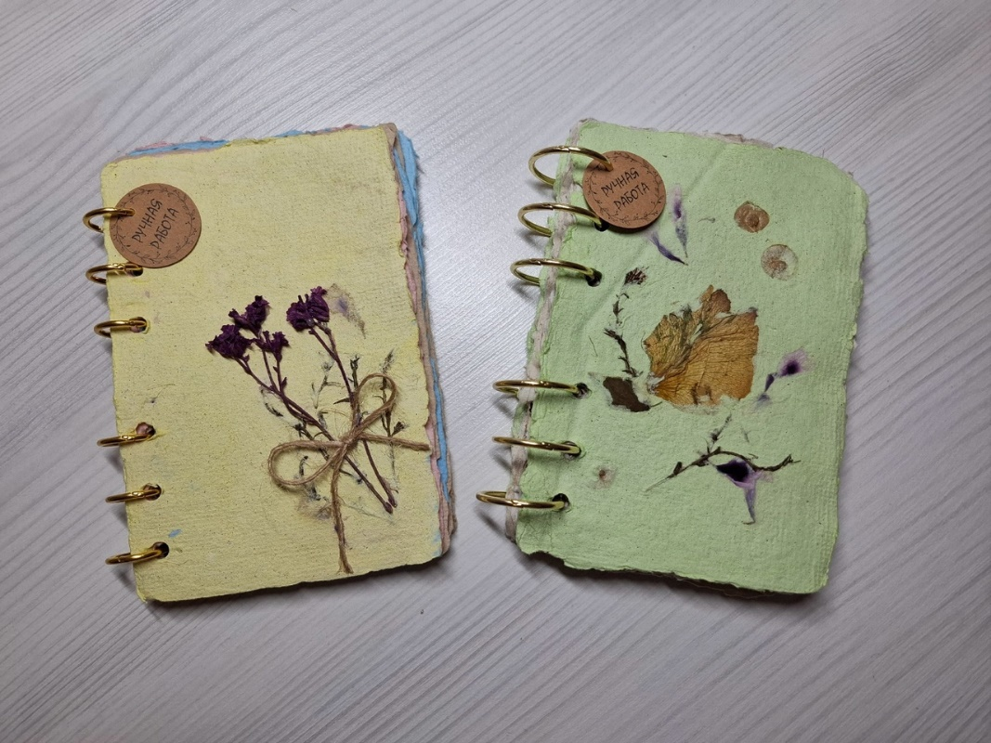

Приложение 2, фото 3
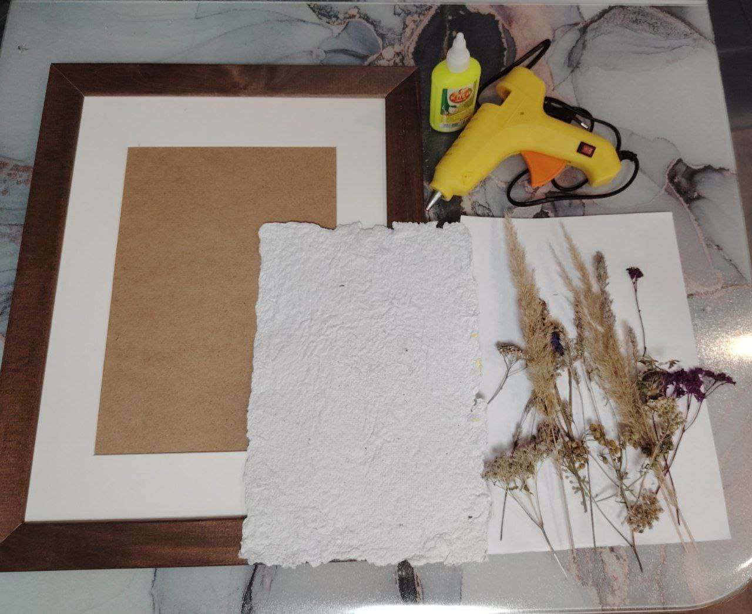
Приложение 2, фото 4
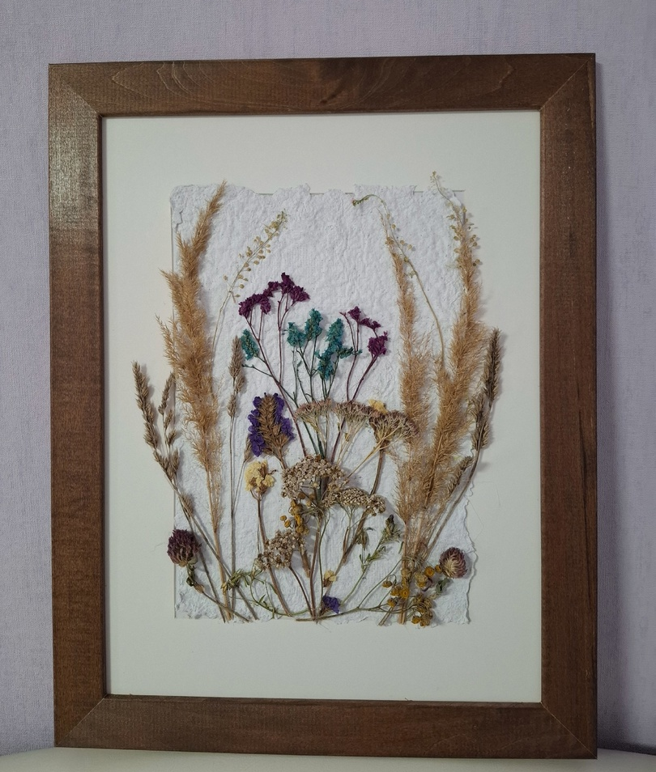
Приложение 2, фото 5
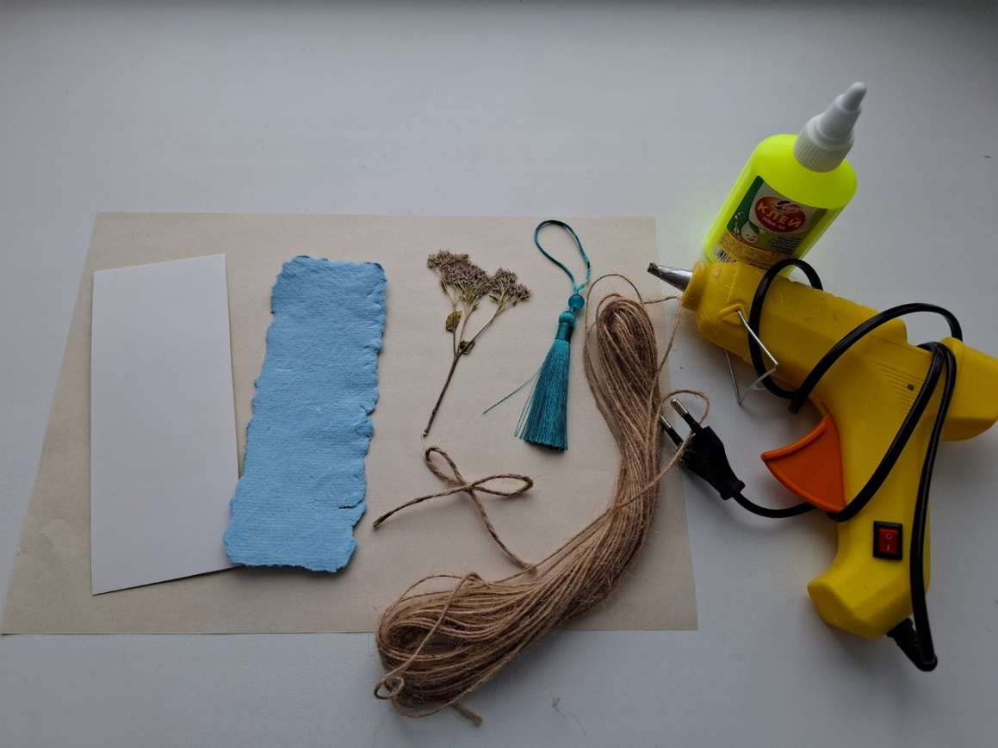
Приложение 2, фото 6
